Веселые ладошки
Пальчиковая гимнастика - один из лучших способов развития речи и мышления детей. Она доставляет ребенку удовольствие и радость, а эти чувства являются сильнейшим средством, стимулирующим активное восприятие речи и порождающим самостоятельную речевую деятельность. Интересно, что совсем маленькие дети, даже играя в одиночку, часто высказывают свои мысли вслух.
По своей сути пальчиковые игры – это массаж и гимнастика для рук, а иногда и для ног. Вы можете просто почитать их малышам и попросить подвигать пальчиками так, как они этого хотят.
Для лучшего восприятия стихи рекомендуется читать наизусть. Необходимо, чтобы дети не только видели ваше лицо, но и наблюдали за впечатлением от текста стихотворения и от самой пальчиковой игры. Ничто не должно малышам мешать слушать.
Пальчиковые игры сами по себе дарят нашим детям здоровье, т.к. при этом происходит воздействие на кожные покровы кистей рук, где находится множество точек, связанных с теми или иными органами.
Главная цель пальчиковых игр – переключение внимания, улучшение координации и мелкой моторики, что напрямую воздействует на умственное развитие ребенка. Кроме того, при повторении стихотворных строк и одновременном движении пальцами у малышей формируется правильное звукопроизношение, умение быстро и четко говорить, совершенствуется память, способность согласовывать движения и речь.

«ЗАЙКА»
Зайка, зайка, где твой хвост? хлопки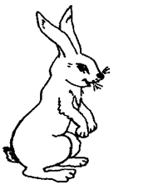
- Вот, вот, вот! руки за спиной
Зайка, зайка, где твой нос? хлопки
- Вот, вот, вот! показать нос
Зайка, зайка, лапы где? хлопки
- Вот, вот, вот! показать руки
Зайка, зайка, ушки где? хлопки
- Вот, вот, вот! показать ушки

«ВОРОНА»
У вороны голова, руки на голове,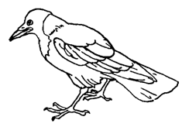
ва-ва-ва-ва 4 хлопка
Клюв и крылья, руки у носа, «крылья»
Хвостик, ноги, руки за спиной, топать,
оги-оги-оги-оги 4 хлопка

«Машина»
Заведу мою машину «мотор»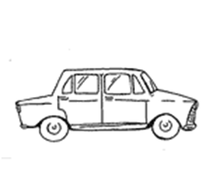
- Би-би-би, налью бензину. 3 хлопка, топать
Крепко-крепко руль держу «держать руль»
На педаль ногою жму. топать правой ногой

«ПАРАВОЗ»
Ехал, ехал паровоз руки в «замок», большие пальцы вращаются
Прицепил вагон, повез. сцепить указательные пальцы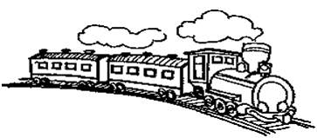
Ехал, ехал паровоз
Прицепил вагон, повез…………..

